PERNYATAAN PERSETUJUAN PEMBIMBING

Skripsi berjudul “Efektivitas Variasi Jarak Penyinaran Sinar UV Terhadap Penurunan Angka Kuman Pada Alat Makan di Dapur PT Venamon Tahun 2021” ini telah diperiksa dan disetujui untuk dipertahankan di depan tim penguji.

Cimahi, Agustus 2021

Pembimbing I
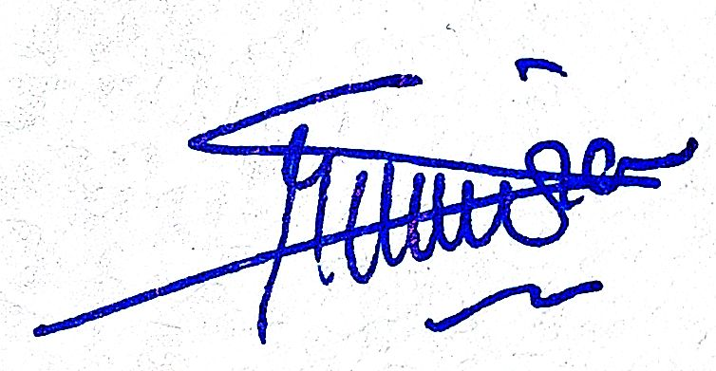
Sri Slamet Mulyati, SKM., M.Kes
NIP. 197511152006042003
Pembimbing II
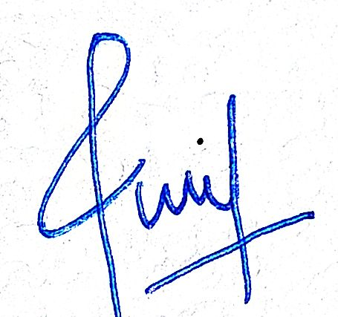
Nurul Hidayah, SKM., M.Kes
NIP. 199011032020122005

